**专题3《石油化工的基础物质—烃》单元检测题**

**一、单选题（共20题）**

1．奥运火炬里的燃料用的是纯度99%以上的丙烷。已知一定条件下完全燃烧1g丙烷气体生成二氧化碳气体和液态水放出50.45kJ的热量，下列说法正确的是

A．丙烷有2种同分异构体

B．丙烷的结构简式为CH3CH2CH3，三个碳原子处于同一直线上

C．丙烷和氯气在光照条件下发生取代反应，1mol丙烷被氯气完全取代，需要8mol氯气

D．丙烷燃烧的热化学方程式C3H8(g)+5O2(g)=3CO2(g)+4H2O(l)   △H=−50.45 kJ∙mol−1

2．下列分子中的所有碳原子均在同一条直线上的是：

A．CH3CH2CH2CH3

B．CH3 — CH＝CHCH3

C．HC≡C—CH2

D．CH3—C≡C—C≡C—CH3

3．下列说法正确的是

A．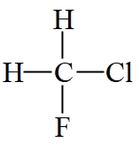和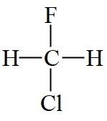为同一物质

B．C5H12的一氯代物有7种

C．HCOOCH3和CH3OCHO互为同分异构体

D．C6H14的同分异构体有4种，其熔点各不相同

4．某有机物分子结构如图所示，下列说法正确的是

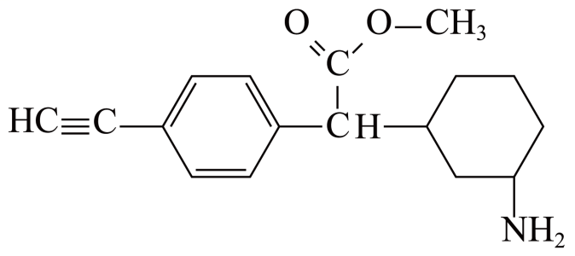

A．该分子中含有4种官能团

B．该分子一氯代物有12种

C．该分子中至少有7个碳原子共直线

D．该有机物只能与碱溶液反应

5．以物质a为原料，制备物质d(金刚烷)的合成路线如图所示：

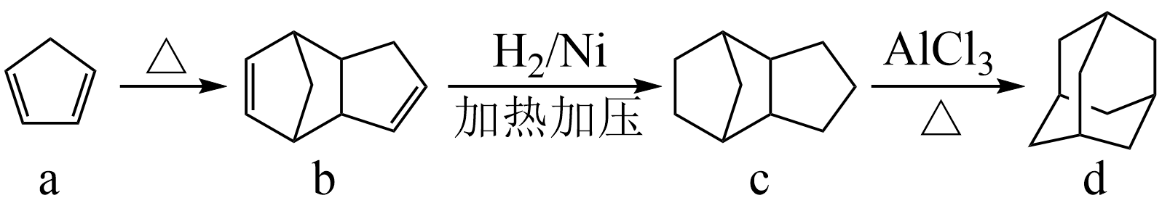

关于以上有机物的说法中不正确的是

A．b的分子式为C10H12

B．a分子中最多有9个原子共平面

C．c与d互为同分异构体

D．四种物质均为不饱和烃，故均能使Br2/CCl4褪色

6．中医药在抗击新冠肺炎疫情中发挥了重要作用，有些中医药对其他的病症也有着独特的疗效，以下成分(结构如图)对肿瘤细胞的杀伤有独特作用。下列有关该物质的叙述正确的是

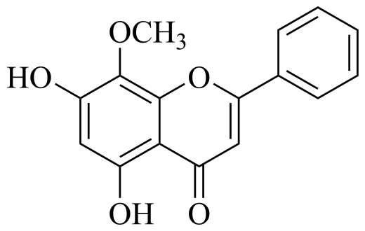

A．该物质有5种官能团

B．分子中苯环上的一氯代物只有6种

C．可以发生取代反应、加成反应、氧化反应、还原反应

D．1 mol该物质与氢气反应，最多消耗7 mol H2

7．在实验室中，下列除去杂质的方法正确的是

A．苯中混有溴，加入KI溶液，振荡，用萃取出碘

B．丙烷中混有丙烯，通入氢气在一定条件下反应，使丙烯转化为丙烷

C．硝基苯中混有浓硝酸和浓硫酸，将其倒入到NaOH溶液中，搅拌，静置，分液

D．乙烯中混有，将其通入酸性溶液中洗气

8．关于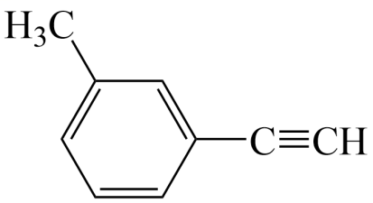的说法正确的是

A．分子中的苯环由单双键交替组成 B．分子中共平面的原子数目最多为14

C．与发生取代反应生成两种产物 D．可以发生加聚反应

9．下列说法不正确的是

A．天然气、沼气、煤层气的主要成分是甲烷

B．高温下煤和水蒸气作用得到CO、、等气体，属于煤的气化

C．石油裂解气能使溴的四氯化碳溶液、酸性溶液褪色

D．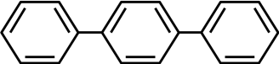  属于多环芳烃，至少有14个原子共平面

10．实验室制备以下物质时，不需要温度计的是

A．制备乙烯 B．银镜反应 C．石油分馏 D．制备硝基苯

11．某化学小组用如图所示装置制取溴苯。先向分液漏斗中加入苯和液溴，再将混合液慢慢滴入反应器A(A下端活塞关闭)中。下列说法正确的是

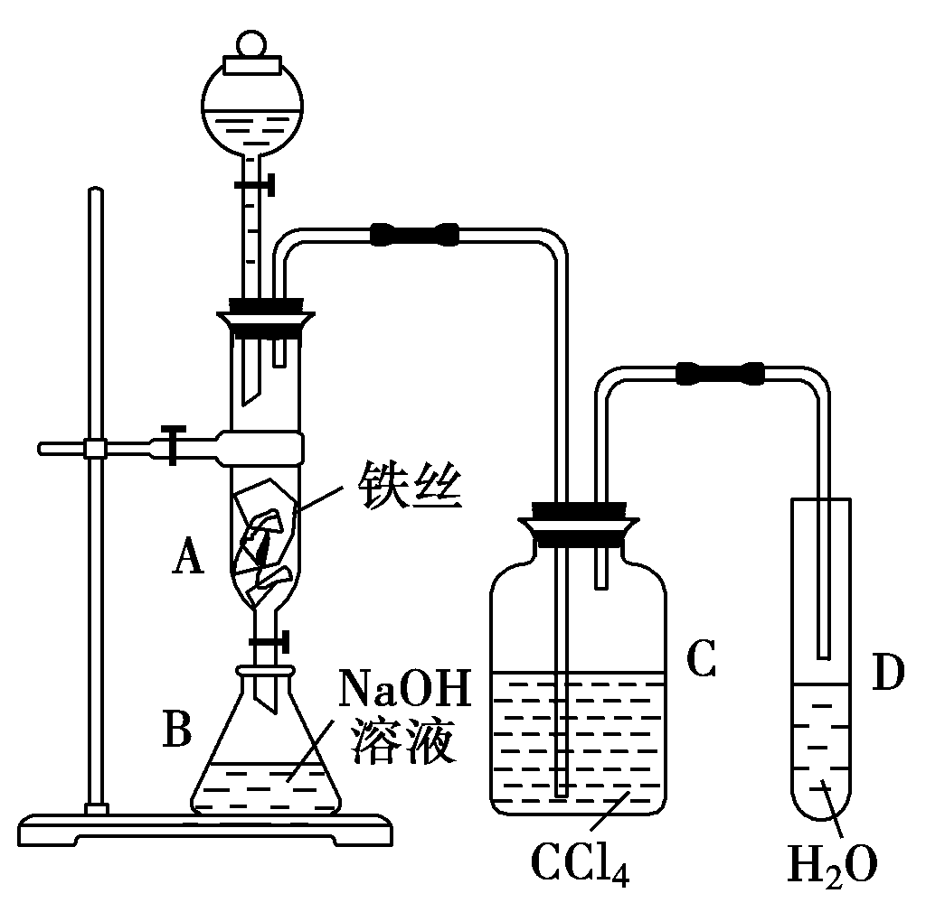

A．A中只发生反应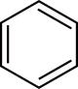+Br2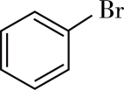+HBr

B．B中NaOH溶液用以溶解溴苯

C．C中的液体逐渐变为橙红色

D．D中加入AgNO3溶液，若没有装置C也可证明苯和液溴发生的是取代反应

12．设阿伏加德罗常数的值为*NA*，下列说法中正确的是

A．在标准状况下，2.24L庚烷完全燃烧后，所生成的气态产物分子数为0.7*NA*

B．1molCCl4中含有的共价键数目为8*NA*

C．1mol苯乙烯中含有的碳碳双键数目为4*NA*

D．0.1*NA*个乙烯分子完全燃烧，需消耗标准状况下氧气的体积是6.72L

13．我国在催化加氢制取汽油方面取得突破性进展，转化过程示意图如下：汽油

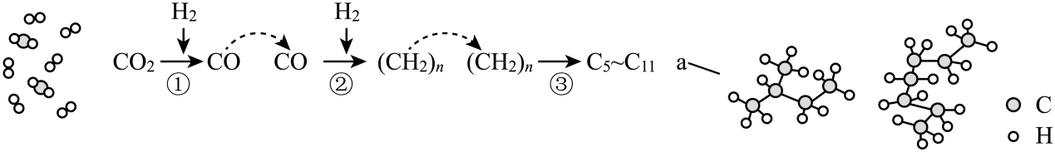

下列说法不正确的是

A．催化加氢制取汽油是实现碳中和的有效途径

B．反应②中有碳碳键和碳氢键的形成

C．汽油主要是的烃类混合物

D．图中a的名称为新戊烷

14．设NA为阿伏加德罗常数，下列有关说法正确的是

A．在25℃时，pH为12的CH3COONa溶液中水电离出的H+数目为0.01NA

B．标准状况下，4.48LSO2和足量O2反应，生成的SO3分子数目为0.2NA

C．电解精炼粗铜时，阳极质量减少6.4g，外电路中通过电子的数目为0.2NA

D．13g苯、苯乙烯、聚苯乙烯的混合物中所含氢原子数目为NA

15．2020 年春季抗击新冠肺炎中 N95 口罩成为“明星”，丙烯 CH3-CH=CH2 是制造 N95 口罩的原料。下列有关丙烯的说法错误的是

A．丙烯和乙烯互为同系物 B．丙烯能使酸性高锰酸钾溶液褪色

C．丙烯分子中所有的原子共面 D．丙烯与氢气的加成产物是饱和烃

16．下列关于高分子材料制备和性质的说法中错误的是

A．酚醛树脂是制作电木插座的主要成分，可由甲醛和苯酚经缩聚反应制得

B．聚乙烯是生产食品包装袋的主要成分，无法使溴水褪色

C．聚乳酸是免拆型手术缝线的主要成分，是一种可降解的医用高分子材料

D．聚乙二醇是化妆品起补水作用的主要成分，其结构简式为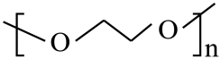

17．某烃的组成中含碳、氢元素的质量比为6：1，在相同状况下，该烃蒸气的密度是氢气的35倍，该烃能与H2发生加成反应，所得加成产物的核磁共振氢谱图中有3组信号峰，峰面积之比为3：2：1，则该烃的结构简式为

A．(CH3)2C=CHCH3 B．CH2=CHCH2CH2CH3

C．CH2=CHCH2CH3 D．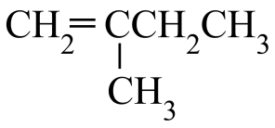

18．孔雀石绿是化工产品，具有较高毒性，高残留，容易致癌、致畸。其结构简式如图所示。下列关于孔雀石绿的说法正确的是

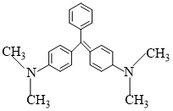

A．孔雀石绿的分子式为C23H25N2

B．1 mol孔雀石绿在一定条件下最多可与6 mol H2发生加成反应

C．孔雀石绿属于芳香烃

D．孔雀石绿苯环上的一氯取代物有5种

19．在下列实验操作中，对实验现象的描述正确，且结论也正确的是

|  |  |  |  |
| --- | --- | --- | --- |
| 选项 | 实验操作实 | 实验现象 | 结论 |
| A | 将蘸有浓氨水的玻璃棒凑近收集了某刺激性气体、正立的集气瓶瓶口 | 产生白烟 | 集气瓶里的气体是HCl |
| B | 向100mL煮沸的NaOH溶液中滴加5~6滴MgCl2溶液 | 产生乳白色浑浊 | Mg2+也可以生成胶体 |
| C | 将C2H6和C2H4的混合气体通过足量的KMnO4酸性溶液 | 气体体积减少 | 得到的气体是纯净的C2H6 |
| D | 向FeCl3溶液中滴加少量KSCN，再通入过量SO2 | 溶液不再显红色 | Fe3+可以与SO2反应 |

A．A B．B C．C D．D

20．利用下图装置分别进行实验，对丙中实验现象描述错误的是

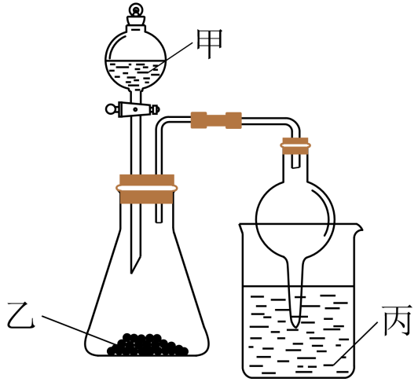

|  |  |  |  |  |
| --- | --- | --- | --- | --- |
| 试剂及现象  选项 | 甲 | 乙 | 丙 | 丙中实验现象 |
| A | 饱和食盐水 | 电石 | 溴的四氯化碳溶液 | 溶液逐渐褪色 |
| B | 浓氨水 | 氢氧化钠 | 硫酸铜溶液 | 先生成蓝色沉淀，后沉淀消失 |
| C | 双氧水 | 二氧化锰 | 酸化的KI淀粉溶液 | 溶液变蓝 |
| D | 稀硫酸 | 碳酸钠 | 饱和碳酸钠溶液 | 先有沉淀生成，后沉淀消失 |

A．A B．B C．C D．D

**二、非选择题（共5题）**

21．苯是一种重要的化工原料，苯可以进行如下转化。部分反应条件、反应物、生成物已省略

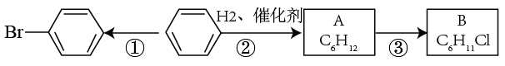

(1)反应①的化学方程式是 。

(2)A的结构简式是 名称是 。

(3)反应③所需反应物除A外,还需要 ，反应条件是 。

(4)仅用水鉴别苯和溴苯的方法是 。

22．（1）请按照要求对下列有机物进行分类(填编号)：

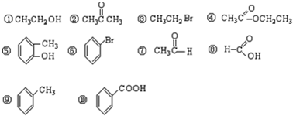

①芳香烃： ，②酚： ，③酮： ，④羧酸： ；

（2）对下列有机物进行命名。



、 。

（3）某烃的结构简式如图。若该烃是由某烯烃（含一个碳碳双键）和氢气加成而来，则烯烃的结构有 种；若该烃是由某炔烃（含一个碳碳叁键）和足量氢气加成而来，则炔烃的结构简式为 ；

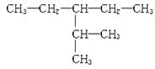

23．两种或两种以上具有不饱和键的化合物之间也能通过加聚反应形成高分子化合物，请写出下列高分子化合物的单体。

(1)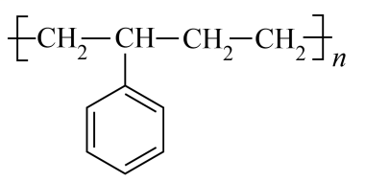： 。

(2)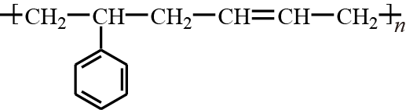： 。

24．填空。

(1)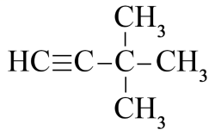的系统命名法名称是 。

(2)官能团的名称是 。

(3)某烃结构式用键线式表示如图，该烃分子式为 ，分子中有 个手性碳原子，与加成时(物质的量之比为1∶1)，所得的产物有 种(不考虑立体异构)。

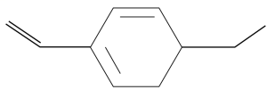

(4)写出下列反应方程式

①制备2，4，6-三硝基甲苯 。

②将丙烯通入溴水中 。

(5)苯发生取代反应时，新引进的取代基会受到原取代基(又称定位基)的影响而产生定位效应。使新的取代基进入它的邻位或对位的取代基有：-X(卤原子)、等；使新取代基进入它的间位的取代基有：等。

①根据定位规则，由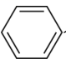合成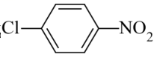共2步反应，写出第一步反应的化学方程式： 。

②有机物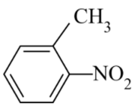在铁粉条件下发生溴代反应，生成一溴代物可能的结构简式： 。

(6)化学上常用燃烧法确定有机物的组成。若准确称取0.60g样品(只含C、H、O三种元素中的两种或三种)，经充分燃烧后，将产物先通过无水氯化钙，无水氯化钙质量增加0.36g，再通过碱石灰，碱石灰质量增加0.88g，则①该有机物的最简式为 。

下列图为其质谱图和核磁共振氢谱图：

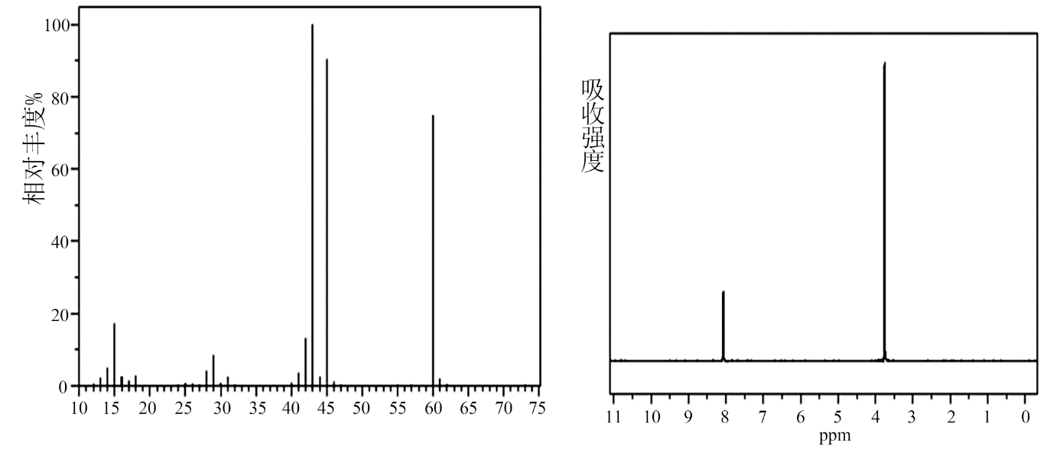

又从红外光谱图观察到：C-H、C=O、C-O-C三种振动吸收

则：②该有机物的分子式为 ；

③该有机物的结构简式为 。

25．某芳香烃A的质谱图如图所示：

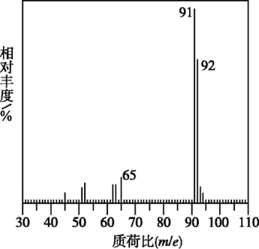

(1)A的名称为 ，1molA完全燃烧消耗氧气的物质的量为 。

(2)A的二氯代物共有 种。

(3)A中最多有 个原子共平面。

(4)已知9.2gA在足量O2中充分燃烧，混合气体依次通过足量的浓硫酸和碱石灰，分别增重 g和 g。

(5)A分子的核磁共振氢谱峰面积之比为 。

(6)已知具有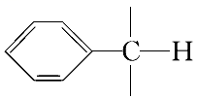结构的物质可被酸性高锰酸钾溶液氧化。苯与A的相互关系为 。

A．同分异构体     B．同位素     C．同素异形体    D．同系物

区分苯和A的方法是 。

**参考答案：**

1．C

A．丙烷只有1种结构，没有同分异构体，故A错误；

B．丙烷的结构简式为CH3CH2CH3，烷烃是锯齿状，因此丙烷中三个碳原子不在同一直线上，故B错误；

C．丙烷和氯气在光照条件下发生取代反应，根据取代反应原理取代1一个氢原子需要消耗1个氯气，因此1mol丙烷被氯气完全取代，需要8mol氯气，故C正确；

D．完全燃烧1g丙烷气体生成二氧化碳气体和液态水放出50.45kJ的热量，则完全燃烧1mol丙烷气体生成二氧化碳气体和液态水放出2219.8kJ的热量，丙烷燃烧的热化学方程式C3H8(g)+5O2(g)=3CO2(g)+4H2O(l) △H=−2219.8 kJ∙mol−1，故D错误；

综上所述，答案为C。

2．D

A．烷烃为饱和烃，为四面体结构的锯齿形，所以一定不共线，A错误；

B．碳碳双键的键角是120度，所以一定不是共线分子，B错误；

C．与碳碳三键直接相连的原子与碳碳三键是共线关系，苯环是平面形，但苯环上的所有碳原子一定不与碳碳三键都共线，C错误；

D．该分子中含有2个碳碳三键，所以每个与碳碳三键直接相连的原子与碳碳三键是共线关系，所以该分子中所有C原子共线，D正确；

答案选D。

3．A

A．甲烷是正四面体结构，因此和为同一物质，故A正确；

B．正戊烷有3种氢原子，一氯代物有3种，异戊烷有4种氢原子，一氯代物有4种，新戊烷有1种氢原子，一氯代物有1种，C5H12的一氯代物有8种，故B错误；

C．HCOOCH3和CH3OCHO是同一种物质，均表示甲酸甲酯，故C错误；

D．己烷C6H14的同分异构体有：CH3(CH2)4CH3、(CH3)2CHCH2CH2CH3、(CH3CH2)2CHCH3、(CH3)3CCH2CH3、(CH3)2CHCH(CH3)2，共计是5种，故D错误。

故选A。

4．B

A．该分子中含有碳碳三键、氨基、酯基，共3种官能团，A错误；

B．如图所示，该分子的一氯代物共12种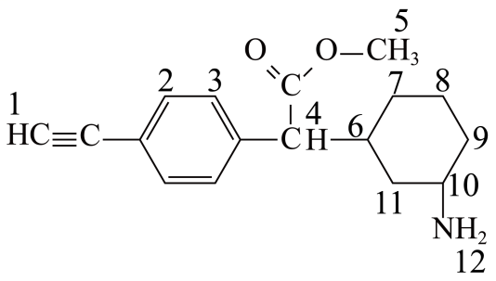 ，B正确；

C．苯环上处于对位的碳原子共直线，与碳碳三键直接相连的碳原子共直线，如图所示：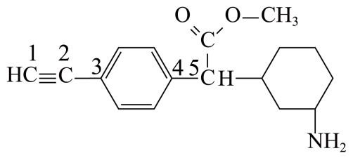 ，该分子中至少有5个碳原子共直线，C错误；

D．该有机物含碳碳三键和苯环，可以氢气发生加成反应；含酯基，能与碱溶液发生水解反应，含氨基，能与酸发生中和反应，D错误；

故选B。

5．D

A．b分子中，含有10个碳原子，不饱和度为5，则含氢原子的数目为10×2+2-5×2=12，则b的分子式为C10H12，A正确；

B．由乙烯为平面结构(6个原子共面)、甲烷为四面体结构(最多有3个原子共面)可知，a分子中5个C原子与4个H原子可共面，即最多有9个原子共面，B正确；

C．c与d的分子式均为C10H16，结构不同，二者互为同分异构体，C正确；

D．a、 b中含有碳碳双键，能与Br2发生加成反应，c、d中不含碳碳不饱和键，不能使Br2/CCl4褪色，D不正确；

故选D。

6．C

A．该物质中有醚键、羟基、羰基和碳碳双键4种官能团，故A错误；

B．左边苯环上有一种氢，右边苯环上有三种氢，故苯环上的一氯代物只有4种，故B错误；

C．该分子中含有苯环可以发生取代反应、加成反应、还原反应，碳碳双键可以发生加成反应、氧化反应、还原反应，羰基可以发生还原反应、加成反应；故该化合物可以发生取代反应、加成反应、氧化反应、还原反应，故C正确；

D．1 mol该物质与氢气反应，1mol苯环可以与3mol氢气加成，1mol碳碳双键可以和1mol氢气加成，1mol羰基可以和1mol氢气加成，最多消耗8mol氢气，故D错误；

故答案为：C

7．C

A．溴与KI反应生成碘，碘易溶于苯，引入新杂质，故A错误；

B．易引入新杂质氢气，不能除杂，故B错误；

C．酸与KOH反应后，与硝基苯分层，振荡，静置，分液可分离，故C正确；

D．乙烯能与酸性溶液发生氧化还原反应，会将原物质除去，故D错误；

故选：C。

8．D

A．苯中不含双键，A错误；

B．苯环上所有原子以及与苯环直接相连的原子共平面，共12个，甲基中单键可以旋转，可能有1个氢原子与苯环共平面，三键为直线形，所有原子与苯环共平面，故最多有15个原子共平面，B错误；

C．该物质中有6种不同化学环境的氢原子：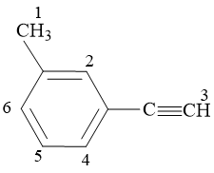，故与氯气发生取代得到的产物有6种，C错误；

D．该物质含三键，可以发生加聚反应，D正确；

故选D。

9．D

A．天然气、沼气和煤层气的主要成分都是相同的，均为甲烷，A正确；

B．煤的气化是指以煤为原料,以氧气(空气、富氧或纯氧)、水蒸气或氢气等作气化剂(或称气化介质)，在高温条件下通过化学反应把煤或煤焦中的可燃部分转化为气体的过程，所以在高温下煤和水蒸气作用得到CO、H2、CH4等气体的方法属于煤的气化，B正确；

C．石油裂解气中有烯烃和烷烃，其中烯烃为不饱和烃，能使溴的四氯化碳溶液，酸性 KMnO4溶液褪色，故C正确；

D．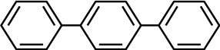  由于两个苯环相联的单键可以旋转，所以三个苯环确定的平面不一定在同一平面，但如图所示原子共线，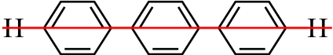   ，所以至少有16个原子共平面，故D错误；

故选D。

10．B

A．乙醇在浓硫酸催化剂、脱水剂，加热170度发生消去反应，需要温度计测量反应液的温度，A错误；

B．银镜反应需要温水中加热，不用十分精确温度，可不需要温度计，B错误；

C．石油的分馏，利用沸点不同，通过加热，控制蒸汽温度，分馏各组分，温度计水银球在蒸馏烧瓶支管口处，C错误；

D．苯、浓硫酸、浓硝酸在50-60°C的水浴中反应生成硝基苯，需要温度计测量水浴的温度，D错误；

答案选B。

11．C

铁与溴反应生成溴化铁，在溴化铁催化作用下，苯与溴发生取代反应生成溴苯和HBr，C装置用于除去溴，D吸收HBr，为检验HBr，可加入硝酸银溶液，反应完后，打开活塞，氢氧化钠与溴反应，可除去溴苯中的溴。

A．在A中，还发生铁与溴反应生成溴化铁，溴化铁作催化剂，苯与溴发生取代反应生成溴苯和HBr，A错误；

B．反应完后，打开活塞，B中的氢氧化钠与溴反应，可除去溴苯中的溴，B错误；

C．C中，CCl4用于除去挥发Br2，Br2在CCl4中呈橙红色，C正确；

D．如果苯和液溴发生的是取代反应，则有HBr生成，如果发生的是加成反应，则无HBr生成，加入AgNO3溶液，可发生反应：HBr+AgNO3=AgBr↓+HNO3，有浅黄色沉淀生成，证明苯和液溴发生的是取代反应，若没有装置C，则挥发的Br2与水反应也会生成HBr，则不能证明苯和液溴发生的是取代反应，D错误；

答案选C。

12．D

A．标准状况下，庚烷为液体，所以22.4L庚烷的物质的量不是1mol，则无法计算燃烧生成的气态产物的物质的量，A项错误；

B．1个CCl4分子中有4个C-Cl键，所以1molCCl4中含有的共价键数目为4*NA*，B项错误；

C．苯环中没有碳碳双键，一个苯乙烯分子中只有一个碳碳双键，则1mol苯乙烯中含有的碳碳双键数为*NA*，C项错误；

D．0.1*NA*个乙烯分子完全燃烧需要消耗0.3*NA*个氧气分子，其在标准状况下的体积为6.72L，D项正确；

故选D。

13．D

A．催化加氢制取汽油可以减少的排放，实现碳中和，A正确；

B．反应②为，有碳碳键和碳氢键的形成，B正确；

C．根据题目信息，催化加氢制取的汽油主要是的烃类混合物，C正确；

D．a的结构简式为：，是正戊烷的同分异构体异戊烷，D错误；

故选D。

14．D

A．溶液体积未知，无法计算氢离子数目，故A错误；

B．该反应为可逆反应，SO2不能完全转化，因此生成的SO3分子数目小于0.2*NA*，故B错误；

C．电解精炼粗铜时，阳极为粗铜，含有锌、铁等活泼金属先于铜失电子，因此阳极质量减少6.4g，转移电子数目不一定为0.2 *NA*，故C错误；

D．苯、苯乙烯、聚苯乙烯最简式均为CH，则13g混合物即为13gCH质量，含1molCH，所含氢原子数目为*NA*，故D正确；

故选：D。

15．C

A．丙烯和乙烯均为单烯烃，结构相似，分子式相差一个CH2原子团，所以二者互为同系物，故A正确；

B．丙烯含有碳碳双键，可以被酸性高锰酸钾溶液氧化从而使酸性高锰酸钾溶液褪色，故B正确；

C．丙烯分子中含有甲基，甲基具有四面体结构，所以丙烯分子中所有的原子不可能共面，故C错误；

D．丙烯只含一个碳碳双键，与氢气加成后碳原子全部饱和，产物为饱和烃，故D正确；

答案为C。

16．D

A．酚醛树脂是制作电木插座的主要成分，甲醛和苯酚经缩聚反应可制得酚醛树脂，故A正确；

B．聚乙烯是生产食品包装袋的主要成分，分子中不含有碳碳双键，无法使溴水褪色，故B正确；

C．聚乳酸是免拆型手术缝线的主要成分，含有酯基，是一种可降解的医用高分子材料，故C正确；

D．聚乙二醇结构简式为：  ，故D错误；

故选D。

17．B

在相同状况下，该烃蒸气的密度是氢气的35倍，因此该烃的相对分子质量=35×2=70，碳、氢元素的质量比为6：1，则碳、氢原子的个数比为：：=1：2，该烃的实验式为CH2，设该烃的分子式为(CH2)n，即14n=70，解得n=5，因此该烃的化学式为C5H10，该烃能与H2发生加成反应，说明该烃含碳碳双键，符合要求的是1-戊烯、2-戊烯、2-甲基-1-丁烯、3-甲基-1-丁烯、2-甲基-2-丁烯，又因为所得加成产物的核磁共振氢谱图中有3组信号峰，峰面积之比为3：2：1，则该烃的结构简式为CH2=CHCH2CH2CH3或CH3CH=CHCH2CH3。

A．该选项化学式符合化学式C5H10，也含碳碳双键，加氢气所得结构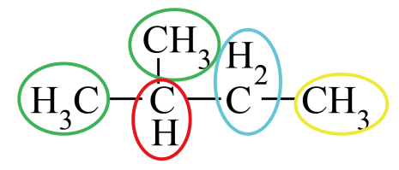中氢的类型有4组，不满足要求，故A错误；

B．该选项化学式符合化学式C5H10，也含碳碳双键，加氢气所得结构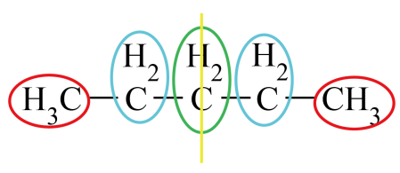中氢的类型有三组，且面积比为3：2：1，故B正确；

C．该选项化学式符合化学式C4H8，不符合题目要求，故C错误；

D．该选项化学式符合化学式C5H10，也含碳碳双键，加氢气所得结构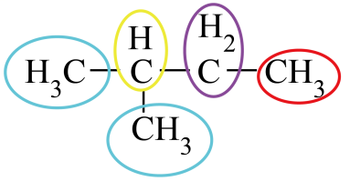中氢的类型有4中，不满足题目要求，故D错误；

故选B。

18．D

A．根据孔雀石绿的结构简式，可知分子式为C23H26N2，故A错误；

B．分子中含有2个苯环、3个碳碳双键，因此1 mol孔雀石绿在一定条件下最多可与9 mol H2发生加成反应，故B错误；

C．含有苯环的碳氢化合物是芳香烃，孔雀石绿含有N元素，不属于芳香烃，故C错误；

D．孔雀石绿苯环上的一氯取代物有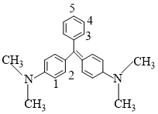，共5种，故D正确；

选D。

19．D

A．浓硝酸、浓盐酸易挥发，浓氨水和浓硝酸、浓盐酸反应均会产生白烟，则集气瓶中的气体可能是HCl或HNO3，A项错误；

B．向100mL煮沸的NaOH溶液中滴加5~6滴MgCl2溶液，生成Mg(OH)2沉淀，B项错误；

C．C2H4和KMnO4酸性溶液反应生成CO2，将C2H6和C2H4的混合气体通过足量的KMnO4酸性溶液，反应后的气体中含有CO2，C项错误；

D．向FeCl3溶液中滴加少量KSCN，再通入过量SO2，溶液不再显红色，说明通入SO2使Fe3+转化为Fe2+，D项正确；

答案选D。

20．D

A．电石主要成分是CaC2，还含有CaS等杂质，向其中滴加饱和食盐水，CaC2与水发生反应产生C2H2气体，CaS会反应产生H2S气体，C2H2、H2S会与溴单质反应而使溶液褪色，A不符合题意；

B．浓氨水滴入氢氧化钠中，反应产生NH3，NH3溶解在溶液中反应产生NH3·H2O，NH3·H2O与硫酸铜溶液首先反应产生Cu(OH)2蓝色沉淀，当氨水过量时，反应产生可溶性[Cu(NH3)4](OH)2，使溶液变为深蓝色，B不符合题意；

C．双氧水滴入盛有二氧化锰固体的锥形瓶中，在二氧化锰催化下双氧水分解产生O2，能够将酸性KI氧化为I2，I2与溶液中的淀粉作用，使溶液变为蓝色，C不符合题意；

D．稀硫酸加入Na2CO3固体中，反应产生CO2气体，CO2与饱和Na2CO3溶液发生反应产生溶解度小的NaHCO3，因此产生沉淀，但CO2过量时沉淀也不会消失，D符合题意；

故合理选项是D。

21． +Br2 +HBr 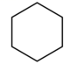 环己烷 Cl2 光照 取少量待测液体，向其中加入水，若待测液体介于水上，则为苯；反之，若待测液体介于水下，则为溴苯

根据图示转化关系及物质的性质分析转化过程中反应类型及反应条件；判断有机物中官能团种类；根据物质的性质分析有机物的鉴别方法。

(1)根据转化关系知苯和液溴发生取代反应生成溴苯，则反应①的化学方程式是+Br2 +HBr ；

(2)根据转化关系知，苯与氢气在催化剂的作用下发生加成反应生成环己烷，则A的结构简式是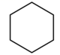；名称是环己烷；

(3)根据分子组成分析，反应③为环己烷与氯气发生取代反应生成一氯代物，所以所需反应物除环己烷外，还需要Cl2；反应条件是光照 ；

(4)溴苯和苯都难溶于水，与水混合后会分层，其中苯的密度小于水，溴苯的密度大于水，因此用水鉴别苯和溴苯的方法是：取少量待测液体，向其中加入水，若待测液体位于水上，则为苯；反之，若待测液体位于水下，则为溴苯。

22． ⑨ ⑤ ② ⑧⑩ 3，5-二甲基庚烷 3-甲基-2-乙基丁烯 4 

(1)芳香烃是仅含有碳氢元素且含有苯环的有机化合物，满足该条件的有⑨；

酚是羟基直接取代苯环上的氢原子的有机化合物，满足该条件的有⑤；

C=O中的C与两个烃基相连的化合物属于酮，满足该条件的有②；

羧酸含C、H、O三种元素，且含-COOH，满足该条件的有⑧⑩；

(2)①根据烷烃的系统命名法，的化学名称为3，5-二甲基庚烷；

②根据烯烃的系统命名法，的化学名称为3-甲基-2-乙基丁烯；

(3)的碳架为：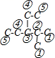，该碳架上能够碳架碳碳双键的方式有：①②、②③、③④、④⑤，所以该烯烃的结构有4种；添加碳碳三键时，只有④⑤号碳原子能够添加碳碳三键，所以该炔烃的结构简式为。

23．(1)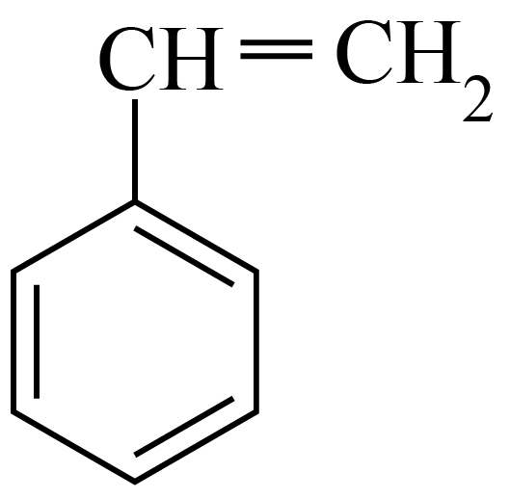、CH2=CH2

(2)、CH2=CHCH=CH2

（1）由结构简式可知，一定条件下苯乙烯与乙烯发生加聚反应生成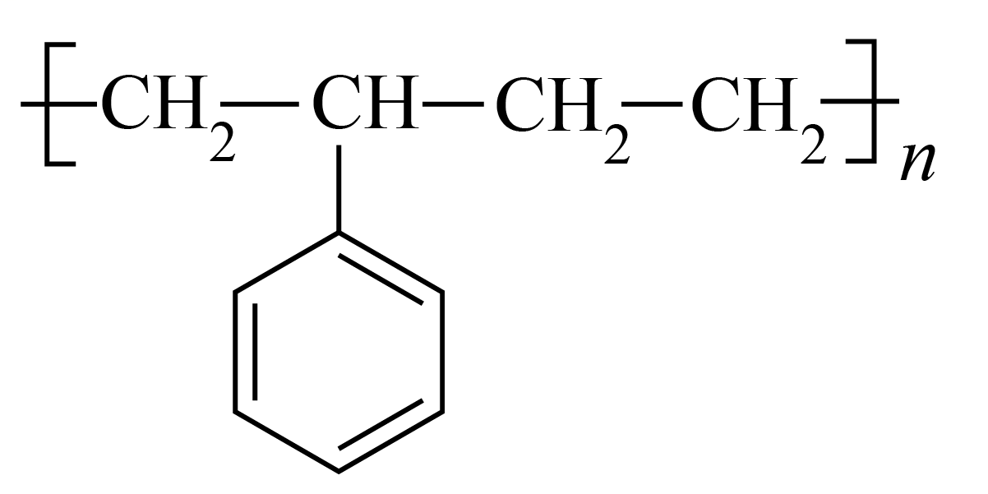 ，则的单体为苯乙烯和乙烯，故答案为： 、CH2=CH2；

（2）由结构简式可知，一定条件下苯乙烯与1，3—丁二烯发生加聚反应生成，则 的单体为苯乙烯和1，3—丁二烯，故答案为： 、CH2=CHCH=CH2。

24．(1)3，3-二甲基-1-丁炔

(2)酰胺基

(3) C11H16 1 5

(4) 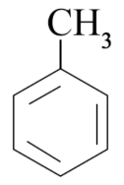 +3HNO3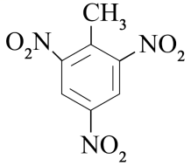+3H2O 

(5) 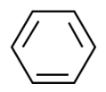 +Cl2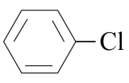+HCl 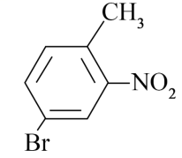或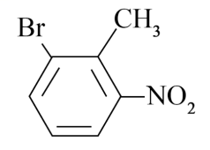

(6)   

【解析】（1）

主链上有4个碳原子，其中3号碳上有2个甲基，则其名称为：3，3-二甲基-1-丁炔；

（2）

根据该官能团的结构可知其名称是酰胺基；

（3）

根据该烃的键线式可知其分子式为：C11H16；根据手性碳的定义，结构中标有“*”为手性碳，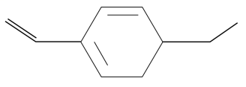，故有1个手性碳，结构中含有3个碳碳双键，与加成时(物质的量之比为1∶1)，可以形成3种产物，其中与加成时(物质的量之比为1∶1)加成时，有两种可以发生1，4加成，有2种产物，故一共有5种产物；

（4）

①甲苯发生硝化反应可以生成2，4，6-三硝基甲苯，方程式为：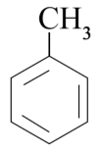 +3HNO3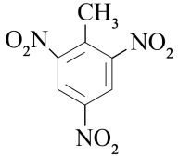+3H2O；

②丙烯和溴发生加成反应，方程式为：；

（5）

①根据信息可知，苯环上有氯原子的话，新引入的取代基在邻、对位，故应该先引入氯原子，第一步的方程式为：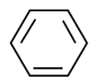+Cl2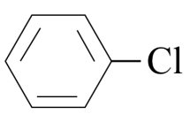+HCl；

②新的取代基应该在甲基的邻、对位，在硝基的间位，则生成一溴代物可能的结构简式为：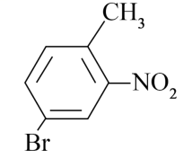或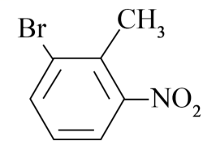；

（6）

①无水氯化钙质量增加0.36g，则生成的水是0.36g ，物质的量是0.02mol，其中氢元素的质量是0.04g， 碱石灰质量增加0.88g ， 碱石灰是吸收CO2的装置，则CO2是0.88g，物质的量是0.02mol ，其中碳元素的质量是0.24g ，则原有机物中氧元素的质量是0.6g-0.04g-0.24g=0.32g ，物质的量是0.02mol所以原有机物中C、H、O的原子个数之比是1:2:1则最简式是CH2O；

②由题干可知，最大的质荷比为60，所以相对分子质量为60，根据最简式CH2O，故该有机物的分子式为C2H4O2；

③从红外光谱图观察到：C-H、C=O、C-O-C三种振动吸收，结合其分子式可知，其结构简式为：。

25． 甲苯 9mol 10 13 7.2 30.8 1∶2∶2∶3 D 取少量无色液体，加入酸性高锰酸钾溶液，振荡，若紫色褪去，则该液体为甲苯，若紫色不褪去，则该液体为苯

(1)根据质谱图可知该有机物相对分子质量为92，由于只含C、H元素，故可利用商余法确定原子个数，由92÷12=7……8，所以A的分子式为C7H8，不饱和度=，故除苯环外均为饱和结构，即A为，名称为甲苯；根据比例关系C7H8 ~ 9O2，知1 mol A完全燃烧消耗O2 9 mol；

(2)A的二氯代物判断时可采取“定一移一”法，注意此时未说明取代的是苯环上H，故也可能取代的是甲基上H，确定结构如下：①只取代苯环上H：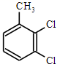、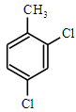、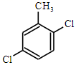、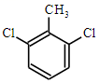、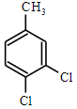、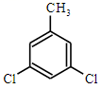；②只取代甲基上H：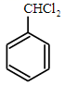；③一个取代苯环H，一个取代甲基上H：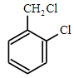、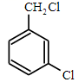、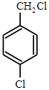，故A的二氯代物总共有10种；

(3)与苯环直接相连的原子在苯环的平面上，另外甲基上也可能有1个H与苯环共面，故最多有13个原子共面；

(4)n(A)=，根据元素守恒知：n(CO2)=7n(A)=0.7 mol，m(CO2)= n(H2O)=4n(A)=0.4 mol，m(H2O)=通过浓硫酸水蒸气被吸收，故增加质量为7.2 g，通过碱石灰CO2被吸收，故增加质量为30.8 g；

(5)甲苯为左右对称结构，甲基上3个H等效，苯环邻位2个H等效，间位2个H等效，对位还有1种H，故共有4种H，峰面积之比为H原子个数比，即1：2：2：3；

(6)该有机物只含1个苯环，且支链均饱和，故与A结构相似，组成差CH2，互为同系物关系，即选D；苯不能使酸性KMnO4溶液褪色，而根据信息A可以，故可用酸性KMnO4溶液鉴别，具体方法为：取少量无色液体，加入酸性KMnO4溶液，振荡，若紫色褪去，则该液体为甲苯，若紫色不褪去，则该液体为苯。